
2021年11月

2020年度部门决算公开文本

昌黎县市场建设管理局
二〇二一年十一月

昌黎县市场建设管理局
2020年度部门决算公开文本

二〇二一年十一月

目 录

第一部分 部门概况
一、部门职责
二、机构设置
第二部分 2020年部门决算情况说明
一、收入支出决算总体情况说明
二、收入决算情况说明
三、支出决算情况说明
四、财政拨款收入支出决算总体情况说明
五、一般公共预算“三公” 经费支出决算情况说明
六、预算绩效情况说明
七、机关运行经费情况
八、政府采购情况
九、国有资产占用情况
十、其他需要说明的情况
第三部分 名词解释
第四部分 2020年度部门决算报表

第一部分 部门概况

一、部门职责
（一）对全县市场进行统一规划、建设，按专业区域调整市场布局。
（二）按照市场建设统一规划、审批市场的新建和扩建。
（三）负责对局属自办市场、联办市场摊位费、设施租赁费、场地租赁费以及与市场相关的有偿服务费的统一收取和使用。
（四）根据市场规划，对全县零散摊群和马路市场进行管理和规范。

二、机构设置
从决算编报单位构成看，纳入2020 年度本部门决算汇编范围的独立核算单位（以下简称“单位”）共1 个，具体情况如下：
序号 | 单位名称 | 单位基本性质 | 经费形式
1 | 昌黎县市场建设管理局 | 经费自理事业单位 | 财政性资金零补助
昌黎县市场建设管理局下设7个市场管理分局（所）：城关市场管理分局、黄金海岸市场管理分局、安山市场管理所、靖安市场管理所、新集市场管理所、刘台庄市场管理所、泥井市场管理所。

第二部分
2020年部门决算情况说明

一、收入支出决算总体情况说明
本部门2020年度收支总计（含结转和结余）1310.95万元。与2019年度决算相比，收支各减少210.56万元，下降13.84%，主要原因是一般公共预算财政拨款收入减少。
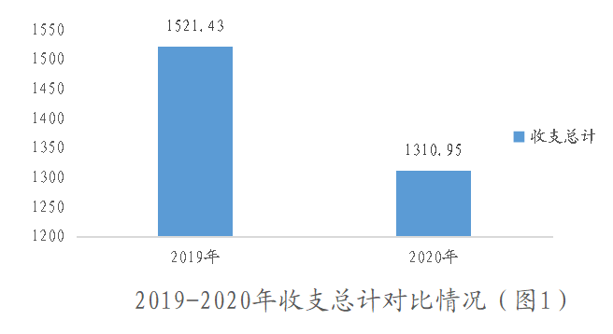

二、收入决算情况说明
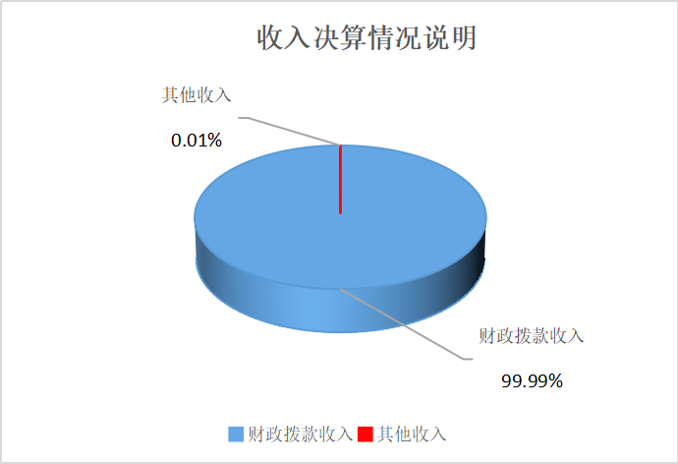
本部门2020年度本年收入合计699.81万元，其中：财政拨款收入699.76万元，占99.99%；其他收入0.06万元，占0.01%。如图所示：

三、支出决算情况说明
本部门2020年度本年支出合计1307.80万元，其中：基本支出626.28万元，占47.89%；项目支出681.52万元，占52.11%。如图所示：
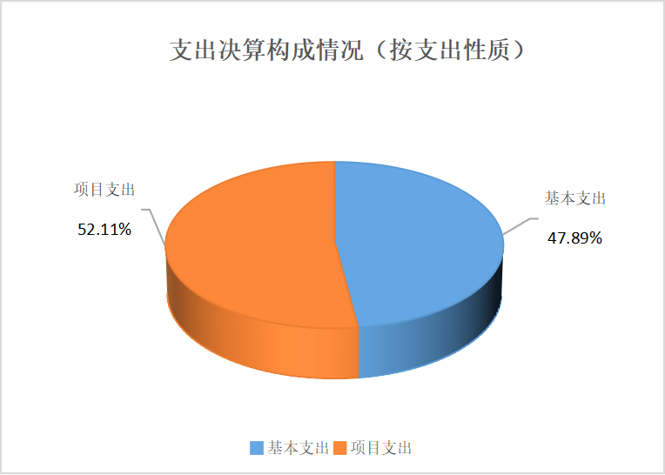

四、财政拨款收入支出决算总体情况说明
（一）财政拨款收支与2019年度决算对比情况
本部门2020年度财政拨款收支均为一般公共预算财政拨款，其中本年收入699.76万元,比2019年度减少808.33万元，降低53.6%，主要是一般公共预算财政拨款减少；本年支出1307.8万元，增加401.66万元，增长30.71%，主要是项目支出增加。
（二）财政拨款收支与年初预算数对比情况
本部门2020年度一般公共预算财政拨款收入699.76万元，完成年初预算的70.38%,比年初预算减少52.98万元，决算数小于预算数主要原因是一般公共预算拨款减少；本年支出1307.8万元，完成年初预算的173.74%,比年初预算增加555.06万元，决算数大于预算数主要原因是便民市场项目支出增加。
（三）财政拨款支出决算结构情况。
2020 年度财政拨款支出1307.77万元，主要用于以下方面：卫生健康支出38.11万元，占2.91%，；城乡社区支出1239.67万元，占 94.79%；住房保障（类）支出29.99万元，占 2.3%。
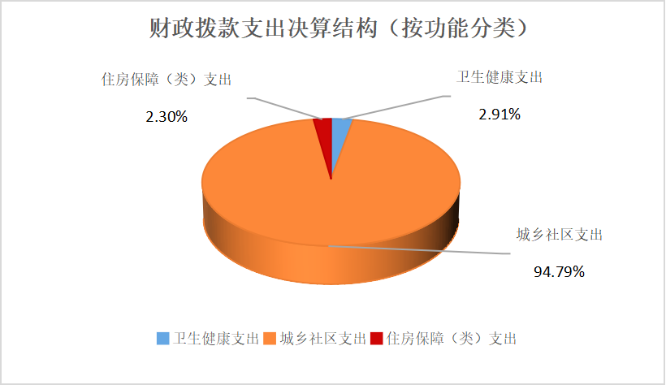

（四）一般公共预算基本支出决算情况说明
2020 年度财政拨款基本支出626.24万元，其中：人员经费 602.44万元，主要包括基本工资、津贴补贴、绩效工资、机关事业单位基本养老保险缴费、职业年金缴费、职工基本医疗保险缴费、住房公积金、其他社会保障缴费、其他工资福利支出、退休费、生活补助；公用经费 23.8万元，主要包括办公费、水费、邮电费、劳务费、工会经费、其他交通费用、其他商品和服务支出、办公设备购置。

五、一般公共预算“三公” 经费支出决算情况说明
（一）“三公”经费财政拨款支出决算总体情况说明
本部门2020年度“三公”经费财政拨款支出预算为0万元，支出决算为0元，较2019年度减少12.43万元，降低100%，主要是单位公务用车车改为业务保障用车，公务用车运行维护费减少。
（二）“三公”经费财政拨款支出决算具体情况说明
1.因公出国（境）费。本部门2020年因公出国（境）费支出0万元，因公出国（境）团组0个、共0人、参加其他单位组织的因公出国（境）团组0个、共0人/无本单位组织的出国（境）团组。因公出国（境）费支出较预算0万元，
2.公务用车购置及运行维护费。本部门2020年公务用车购置及运行维护费支出0万元。
公务用车购置费支出：本部门2020年度公务用车购置量0辆，发生“公务用车购置”经费支出0万元。公务用车购置费支出0万元。与2020年公务用车购置预算持平，较上年公务用车购置费支出持平，无增减变化。

公务用车运行维护费支出：本部门2020年度单位公务用车保有量0辆,发生运行维护费支出0万元。公车运行维护费支出较预算0元，较2019年减少12.43万元，降低100%,主要是单位公务用车改为业务保障用车。
3.公务接待费。本部门2020年公务接待费支出0万元，发生公务接待共0批次、0人次。公务接待费支出较2019年预算，持平，无增减变化。
六、预算绩效情况说明
（一）预算绩效管理工作开展情况
根据预算绩效管理要求，本部门组织对2020年度项目支出全面开展绩效自评，其中，一般公共预算二级项目2个，共涉及资金115.67万元，占一般公共预算项目支出总额的100%；政府性基金预算一级项目0个，二级项目0个,共涉及资金0万元。
组织对“水产市场搬迁补偿资金”“市场建设运行经费”二级项目开展了部门评价，涉及一般公共预算支出115.67万元，政府性基金预算支出0万元。按照省财政预算绩效管理要求，市场建设管理局对2020年初确定的部门一般公共预算支出项目全面开展了绩效自评。
（二） 部门决算中项目绩效自评结果
本部门在今年部门决算公开中反映 水产市场搬迁补偿资金项目及 市场建设运行经费 项目等2个项目绩效自评结果。
- 项目自评综述：根据年初设定的绩效目标，水产市场搬迁补偿资金项目绩效自评得分为97分。全年预算数为35万元，执行数为34.15万元，完成预算的97%。一是对“水产市场搬迁补偿资金”项目开展了绩效评价，绩效目标：为保证搬迁工作平稳顺利进行，按照5月3日县委专题协调会议精神（补偿总额控制在40万元以内），给予协议未到期商户适当经济补偿；项目完成情况：水产品市场有租赁协议未到期商户52户，补偿标准按设施实际状况补偿了5000-20000元之间，补偿金额34.15万元已全部到位。二是对“市场运行经费”项目展开了绩效评价，绩效目标：保证全县市场正常运行，及时对各市场所进行维修维护，提高市场摊位设施利用率，各集贸市场保持干净整洁，做到消防零事故、环境无差评；项目完成情况：2020年完成了下设的7个市场管理分局、所负责所属县域21个自办和联办市场的建设、管理、服务工作。
2020年度县级项目绩效自评核查情况
序号 | 项目名称 | 预算金额（调整后） | 主管部门（单位） | 自评得分 | 自评结果 | 未完成原因
1 | 水产品市场搬迁补偿 | 34.15 |  | 97 | 优
2 | 市场建设运行经费 | 81.52 |  | 97 | 优
合计 |  | 115.67 |  | 97 | 优
情况汇总：2020年本部门项目库项目总数2（个），涉及单位0（个），共计财政资金（调整后）115.67（万元），完成自评项目2（个），未完成自评项目0（个）。
发现的主要问题及原因：一是存在问题：2020年预算项目没更具体细化，延续以前模式；下一步改进措施：1、加强水产品市场搬迁补偿项目的绩效管理，提高财政资金的使用效率。2、建议财政部门举办绩效管理等方面的业务培训和交流，以提高财政资金的使用效益和公共服务质量。3.预算绩效评价应从源头抓起加强学习提高自身能力，做到能够从源头对预算项目的事前评估，到申报时对各个明细指标的分解设立，在到资金使用过程中的规范最终能够对项目进行合理的评价。4、相关业务科室根据绩效评价设置指标情况总结留存相关评价依据。
填报单位（盖章）：昌黎县市场建设管理局 |  |  |  |  |  |  | 金额单位：万元
一、 基本情况 | 项目名称 | 水产市场搬迁补偿资金
 | 主管部门 |  |  |  | 实施单位 | 昌黎县市场建设管理局
二、预算执行情况 |  | 年初预算数 |  | 全年预算数 |  | 全年执行数 | 执行率（%）
二、预算执行情况 | 年度项目资金总额 | 0 |  | 35 |  | 34.15 | 98%
二、预算执行情况 | 其中：当年财政拨款 | 0 |  | 35 |  | 34.15
二、预算执行情况 | 上年结转资金 | 0 |  | 0 |  | 0
二、预算执行情况 | 其他资金 | 0 |  | 0 |  | 0
三、目标完成情况 | 年度预期目标 |  |  | 具体完成情况 |  |  | 总体完成率
三、目标完成情况 | 绩效目标 为保证搬迁工作平稳顺利进行，按照5月3日县委专题协调会议精神（补偿总额控制在40万元以内），给予协议未到期商户适当经济补偿。 |  |  | 项目完成情况 水产品市场有租赁协议未到期商户52户，补偿标准按设施实际状况补偿了5000-20000元之间，补偿金额34.15万元已全部到位。 |  |  | 97%
四、年度绩效指标完成情况 | 一级指标 | 二级指标 | 三级指标 |  | 预期指标值 | 实际完成值 | 分值 | 自评得分
四、年度绩效指标完成情况 | 产出指标（50） | 数量指标 | 补偿租赁协议未到期的商户 |  | 52 | 52 | 5 | 5
四、年度绩效指标完成情况 | 产出指标（50） | 数量指标 | 补偿金额 |  | <40万元 | 35万元 | 5 | 3
四、年度绩效指标完成情况 | 产出指标（50） | 质量指标 | 商户搬迁率 |  | 100% | 100% | 10 | 10
四、年度绩效指标完成情况 | 产出指标（50） | 时效指标 | 项目组织、实施严格按照计划时间节点有序推进、按时完成资金进度 |  | ≥95% | 100% | 10 | 10
四、年度绩效指标完成情况 | 产出指标（50） | 成本指标 | 规范性支出 |  | ≥95% | 100.00% | 10 | 10
四、年度绩效指标完成情况 | 效益指标（30） | 经济效益指标 | 补偿商户覆盖率 |  | ≥95% | 100.00% | 10 | 10
四、年度绩效指标完成情况 | 效益指标（30） | 社会效益指标 | 保障了返迁户的利益，提高了城市居民的满意度，效果明显。 |  | 是/否 | 是 | 10 | 10
四、年度绩效指标完成情况 | 效益指标（30） | 生态效益指标 | 顺利完成搬迁工作 |  | 是/否 | 是 | 10 | 10
四、年度绩效指标完成情况 | 效益指标（30） | 可持续影响指标 | 有效保障了全县拆迁工作正常进行，改善人民居住环境。 |  | 1年 | 1年 | 10 | 10
四、年度绩效指标完成情况 | 满意度指标（10） | 满意度指标 | 实际调查满意度占调查人员的比率 |  | ≥95% | 90% | 10 | 9
四、年度绩效指标完成情况 | 预算执行率（10） | 预算执行率 | 实际执行数/预算数*100%（10） |  | ≥95% | 100% | 10 | 10
四、年度绩效指标完成情况 | 总分（共计100分） |  |  |  |  |  |  | 97
四、年度绩效指标完成情况 | 评价等级（优：90（含）-100分；良：80（含）-90分；中60（含）-80分；差：60分以下） |  |  |  |  |  |  | 优
五、 存在问题、原因及下一步整改措施 | 存在问题：1、2020年预算项目没有更具体细化，延续以前模式。  原因：1、事应该由谁来做，谁来督促来做好。2、预算绩效评价工作的专业性强，执行评价经验不足。  整改措施：1、加强水产品市场搬迁补偿项目的绩效管理，提高财政资金的使用效率。2、建议财政部门举办绩效管理等方面的业务培训和交流，以提高财政资金的使用效益和公共服务质量。3.预算绩效评价应从源头抓起加强学习提高自身能力，做到能够从源头对预算项目的事前评估，到申报时对各个明细指标的分解设立，在到资金使用过程中的规范最终能够对项目进行合理的评价。4、相关业务科室根据绩效评价设置指标情况总结留存相关评价依据。
评价组人员（姓名）：马宝岐 罗建军 周德强 |  |  |  |  |  | 联系电话： | 2030468
填报单位（盖章）：昌黎县市场建设管理局 |  |  |  |  |  |  | 金额单位：万元
一、 基本情况 | 项目名称 | 市场建设运行经费
 | 主管部门 |  |  |  | 实施单位 | 昌黎县市场建设管理局
二、预算执行情况 |  | 年初预算数 |  | 全年预算数 |  | 全年执行数 | 执行率（%）
二、预算执行情况 | 年度项目资金总额 | 100 |  | 81.52 |  | 81.52 | 100%
二、预算执行情况 | 其中：当年财政拨款 | 100 |  | 81.52 |  | 81.52
二、预算执行情况 | 上年结转资金 | 0 |  | 0 |  | 0
二、预算执行情况 | 其他资金 | 0 |  | 0 |  | 0
三、目标完成情况 | 年度预期目标 |  |  | 具体完成情况 |  |  | 总体完成率
三、目标完成情况 | 绩效目标 保证全县市场正常运行，及时对各市场所进行维修维护，提高市场摊位设施利用率，各集贸市场保持干净整洁，做到消防零事故、环境无差评。 |  |  | 项目完成情况 2020年完成了下设的7个市场管理分局、所负责所属县域21个自办和联办市场的建设、管理、服务工作。 |  |  | 97%
四、年度绩效指标完成情况 | 一级指标 | 二级指标 | 三级指标 |  | 预期指标值 | 实际完成值 | 分值 | 自评得分
四、年度绩效指标完成情况 | 产出指标（50） | 数量指标 | 运行保障市场数量 |  | 20个 | 20个 | 5 | 5
四、年度绩效指标完成情况 | 产出指标（50） | 数量指标 | 工程类小项目 |  | ≥16个 | 16个 | 5 | 5
四、年度绩效指标完成情况 | 产出指标（50） | 数量指标 | 市场安全消防责任事故次数 |  | ≤1次 | 0次 | 5 | 5
四、年度绩效指标完成情况 | 产出指标（50） | 质量指标 | 市场摊位设施利用率 |  | ≥90.00% | 90% | 5 | 3
四、年度绩效指标完成情况 | 产出指标（50） | 质量指标 | 零星维修维护效果 |  | 是 | 是 | 5 | 5
四、年度绩效指标完成情况 | 产出指标（50） | 时效指标 | 项目组织、实施严格按照计划时间节点有序推进、按时完成资金进度 |  | ≥95% | 100% | 10 | 10
四、年度绩效指标完成情况 | 产出指标（50） | 成本指标 | 财务支出无重大违规情况 |  | 无/存在 | 无 | 10 | 10
四、年度绩效指标完成情况 | 效益指标（30） | 经济效益指标 | 物资采购本地供应商选取率 |  | ≧85% | 85% | 10 | 9
四、年度绩效指标完成情况 | 效益指标（30） | 社会效益指标 | 项目实施保障了辖区内的市场运行良好，提高了城市居民的满意度，效果明显 |  | 是/否 | 是 | 10 | 10
四、年度绩效指标完成情况 | 效益指标（30） | 生态效益指标 | 市场卫生环境差评次数 |  | <1次 | 0 | 5 | 5
四、年度绩效指标完成情况 | 效益指标（30） | 可持续影响指标 | 项目长期实施有效保障了全县市场的运行能力 |  | 1年 | 1年 | 10 | 10
四、年度绩效指标完成情况 | 满意度指标（10） | 满意度指标 | 实际调查满意度调查情况占调查人员的百分比 |  | ≥95% | 95% | 10 | 10
四、年度绩效指标完成情况 | 预算执行率（10） | 预算执行率 | 实际执行数/预算数*100% |  | ≥95% | 100% | 10 | 10
四、年度绩效指标完成情况 | 总分（共计100分） |  |  |  |  |  |  | 97
四、年度绩效指标完成情况 | 评价等级（优：90（含）-100分；良：80（含）-90分；中60（含）-80分；差：60分以下） |  |  |  |  |  |  | 优
五、 存在问题、原因及下一步整改措施 | 存在问题：1、2020年预算项目没有更具体细化，延续以前模式。  原因：1、事应该由谁来做，谁来督促来做好。2、预算绩效评价工作的专业性强，执行评价经验不足。  整改措施：1、加强市场建设运行经费的绩效管理，提高财政资金的使用效率。2、建议财政部门举办绩效管理等方面的业务培训和交流，以提高财政资金的使用效益和公共服务质量。3、预算绩效评价应从源头抓起加强学习提高自身能力，做到能够从源头对预算项目的事前评估，到申报时对各个明细指标的分解设立，在到资金使用过程中的规范最终能够对项目进行合理的评价。
评价组人员（姓名）：马宝岐 罗建军 周德强 |  |  |  |  |  | 联系电话： | 2030468
2、全年预算数为135万元，执行数为115.67万元，完成预算的86%。项目绩效目标完成情况：根据预算绩效管理要求，市场建设管理局以“部门职责 —工作活动”为依据，确定部门预算项目和预算额度，清晰描述预算项目开支范围和内容，确定预算项目的绩效目标、绩效指标和评价标准，为预算绩效控制、绩效分析、绩效评价打下好的基础。发现的主要问题及原因：通过实施预算项目绩效评价发现，预算项目绩效目标设定还需进一步详尽，绩效指标应充分体现“结果”导向原则。下一步改进措施：一是按照“结果”导向原则做好项目绩效目标设定工作，将绩效目标设定从“支出完成”和“实现产出”向注重“全面结果”的评价重点转变；二是完善项目绩效指标设定， 进一步探索更具科学性和可操作性的绩效分析、绩效考核指标体系。
（三）财政评价项目绩效评价结果

财政对本部门项目绩效评价没有结果 。

七、机关运行经费情况
本部门2020年度无机关运行经费支出。

八、政府采购情况
本部门2020年度政府采购支出总额0万元，从采购类型来看，政府采购货物支出0 万元、政府采购工程支出0万元、政府采购服务支出 0万元。授予中小企业合同金额0万元，占政府采购支出总额的0%，其中授予小微企业合同金额0万元，占政府采购支出总额的 0%。

九、国有资产占用情况
截至2020年12月31日，本部门共有车辆7辆，主要用于业务保障，与上年持平，无增减变化。单位价值50万元以上通用设备0台（套），与上年持平，无增减变化，单位价值100万元以上专用设备0台（套）与上年持平，无增减变化。

十、其他需要说明的情况
1、本部门2020年度政府性基金预算财政拨款和国有资本经营预算财政拨款无收支及结转结余情况，故政府性基金预算财政拨款收入支出决算表和国有资本经营预算财政拨款支出决算表以空表列示。
2、由于决算公开表格中金额数值应当保留两位小数，公开数据为四舍五入计算结果，个别数据合计项与分项之和存在小数点后差额，特此说明。

第三部分 相关名词解释

（一）财政拨款收入：本年度从本级财政部门取得的财政拨款，包括一般公共预算财政拨款和政府性基金预算财政拨款。
（二）事业收入：指事业单位开展专业业务活动及辅助活动所取得的收入。
（三）其他收入：指除上述“财政拨款收入”“事业收入”“经营收入”等以外的收入。
（四）年初结转和结余：指以前年度尚未完成、结转到本年仍按原规定用途继续使用的资金，或项目已完成等产生的结余资金。
（五）结余分配：指事业单位按照事业单位会计制度的规定从非财政补助结余中分配的事业基金和职工福利基金等。
（六）年末结转和结余：指单位按有关规定结转到下年或以后年度继续使用的资金，或项目已完成等产生的结余资金。
（七）基本支出：填列单位为保障机构正常运转、完成日常工作任务而发生的各项支出。
（八）项目支出：填列单位为完成特定的行政工作任务或事业发展目标，在基本支出之外发生的各项支出
（九）基本建设支出：填列由本级发展与改革部门集中安排的用于购置固定资产、战略性和应急性储备、土地和无形资产，以及购建基础设施、大型修缮所发生的一般公共预算财政拨款支出和政府性基金预算财政拨款支出，不包括财政专户管理资金以及各类拼盘自筹资金等。
（十）其他资本性支出：填列由各级非发展与改革部门集中安排的用于购置固定资产、战备性和应急性储备、土地和无形资产，以及购建基础设施、大型修缮和财政支持企业更新改造所发生的支出。
（十一）“三公”经费：指部门用财政拨款安排的因公出国（境）费、公务用车购置及运行费和公务接待费。其中，因公出国（境）费反映单位公务出国（境）的国际旅费、国外城市间交通费、住宿费、伙食费、培训费、公杂费等支出；公务用车购置及运行费反映单位公务用车购置支出（含车辆购置税、牌照费）及按规定保留的公务用车燃料费、维修费、过桥过路费、保险费、安全奖励费用等支出；公务接待费反映单位按规定开支的各类公务接待（含外宾接待）支出。
（十二）其他交通费用：填列单位除公务用车运行维护费以外的其他交通费用。如公务交通补贴、租车费用、出租车费用，飞机、船舶等燃料费、维修费、保险费等。
（十三）公务用车购置：填列单位公务用车车辆购置支出（含车辆购置税、牌照费）。
（十四）其他交通工具购置：填列单位除公务用车外的其他各类交通工具（如船舶、飞机等）购置支出（含车辆购置税、牌照费）。
（十五）机关运行经费：指为保障行政单位（包括参照公务员法管理的事业单位）运行用于购买货物和服务的各项资金，包括办公及印刷费、邮电费、差旅费、会议费、福利费、日常维修费、专用材料以及一般设备购置费、办公用房水电费、办公用房取暖费、办公用房物业管理费、公务用车运行维护费以及其他费用。
（十六）经费形式:按照经费来源，可分为财政拨款、财政性资金基本保证、财政性资金定额或定项补助、财政性资金零补助四类。

第四部分
2020年度部门决算报表

收入支出决算总表
 |  |  |  |  |  |  | 公开01表
部门：昌黎县市场建设管理局 |  |  |  |  |  |  | 金额单位：万元
收入 |  |  |  |  | 支出
项目 |  | 行次 |  | 金额 | 项目 | 行次 | 金额
栏次 |  |  |  | 1 | 栏次 |  | 2
一、一般公共预算财政拨款收入 |  | 1 |  | 699.76 | 一、一般公共服务支出 | 32
二、政府性基金预算财政拨款收入 |  | 2 |  |  | 二、外交支出 | 33
三、国有资本经营预算财政拨款收入 |  | 3 |  |  | 三、国防支出 | 34
四、上级补助收入 |  | 4 |  |  | 四、公共安全支出 | 35
五、事业收入 |  | 5 |  |  | 五、教育支出 | 36
六、经营收入 |  | 6 |  |  | 六、科学技术支出 | 37
七、附属单位上缴收入 |  | 7 |  |  | 七、文化旅游体育与传媒支出 | 38
八、其他收入 |  | 8 |  | 0.06 | 八、社会保障和就业支出 | 39
 |  | 9 |  |  | 九、卫生健康支出 | 40 | 38.11
 |  | 10 |  |  | 十、节能环保支出 | 41
 |  | 11 |  |  | 十一、城乡社区支出 | 42 | 1239.70
 |  | 12 |  |  | 十二、农林水支出 | 43
 |  | 13 |  |  | 十三、交通运输支出 | 44
 |  | 14 |  |  | 十四、资源勘探工业信息等支出 | 45
 |  | 15 |  |  | 十五、商业服务业等支出 | 46
 |  | 16 |  |  | 十六、金融支出 | 47
 |  | 17 |  |  | 十七、援助其他地区支出 | 48
 |  | 18 |  |  | 十八、自然资源海洋气象等支出 | 49
 |  | 19 |  |  | 十九、住房保障支出 | 50 | 29.99
 |  | 20 |  |  | 二十、粮油物资储备支出 | 51
 |  | 21 |  |  | 二十一、国有资本经营预算支出 | 52
 |  | 22 |  |  | 二十二、灾害防治及应急管理支出 | 53
 |  | 23 |  |  | 二十三、其他支出 | 54
 |  | 24 |  |  | 二十四、债务还本支出 | 55
 |  | 25 |  |  | 二十五、债务付息支出 | 56
 |  | 26 |  |  | 二十六、抗疫特别国债安排的支出 | 57
本年收入合计 |  | 27 |  | 699.81 | 本年支出合计 | 58 | 1307.8
使用非财政拨款结余 |  | 28 |  |  | 结余分配 | 59
年初结转和结余 |  | 29 |  | 611.14 | 年末结转和结余 | 60 | 3.15
 |  | 30 |  |  |  | 61
总计 |  | 31 |  | 1310.95 | 总计 | 62 | 1310.95
注：本表反映部门（或单位）本年度的总收支和年末结转结余情况。本套报表金额单位转换时可能存在尾数误差。

收入决算表
 |  |  |  |  |  |  |  |  | 公开02表
部门：昌黎县市场建设管理局 |  |  |  |  |  |  |  | 金额单位：万元
项目 |  |  |  | 本年收入合计 | 财政拨款收入 | 上级补助收入 | 事业收入 | 经营收入 | 附属单位上缴收入 | 其他收入
功能分类科目编码 |  |  | 科目名称
栏次 |  |  |  | 1 | 2 | 3 | 4 | 5 | 6 | 7
合计 |  |  |  | 699.81 | 699.76 |  |  |  |  | 0.06
210 |  |  | 卫生健康支出 | 38.11 | 38.11
21011 |  |  | 行政事业单位医疗 | 38.11 | 38.11
2101102 |  |  | 事业单位医疗 | 38.11 | 38.11
212 |  |  | 城乡社区支出 | 631.71 | 631.65 |  |  |  |  | 0.06
21203 |  |  | 城乡社区公共设施 | 631.71 | 631.65 |  |  |  |  | 0.06
2120399 |  |  | 其他城乡社区公共设施支出 | 631.71 | 631.65 |  |  |  |  | 0.06
221 |  |  | 住房保障支出 | 29.99 | 29.99
21202 |  |  | 住房改革支出 | 29.99 | 29.99
2120201 |  |  | 住房公积金 | 29.99 | 29.99
注：本表反映部门本年度取得的各项收入情况。

支出决算表
 |  |  |  |  |  |  |  |  | 公开03表
部门：昌黎县市场建设管理局 |  |  |  |  |  |  |  | 金额单位：万元
项目 |  |  |  | 本年支出合计 | 基本支出 | 项目支出 | 上缴上级支出 | 经营支出 | 对附属单位补助支出
功能分类科目编码 |  |  | 科目名称
栏次 |  |  |  | 1 | 2 | 3 | 4 | 5 | 6
合计 |  |  |  | 1307.80 | 626.28 | 681.52
210 |  |  | 卫生健康支出 | 38.11 | 38.11
21011 |  |  | 行政事业单位医疗 | 38.11 | 38.11
2101102 |  |  | 事业单位医疗 | 38.11 | 38.11
212 |  |  | 城乡社区支出 | 1239.70 | 558.18 | 681.52
21203 |  |  | 城乡社区公共设施 | 1239.70 | 558.18 | 681.52
2120399 |  |  | 其他城乡社区公共设施支出 | 1239.70 | 558.18 | 681.52
221 |  |  | 住房保障支出 | 29.99 | 29.99
22102 |  |  | 住房改革支出 | 29.99 | 29.99
2210201 |  |  | 住房公积金 | 29.99 | 29.99
注：本表反映部门本年度各项支出情况。

财政拨款收入支出决算总表
 |  |  |  |  |  | 公开04表
部门：昌黎县市场建设管理 |  |  |  |  |  |  | 金额单位：万元
收 入 |  |  | 支 出
项目 | 行次 | 金额 | 项目 | 行次 | 合计 | 一般公共预算财政拨款 | 政府性基金预算财政拨款 | 国有资本经营预算财政拨款
栏次 |  | 1 | 栏次 |  | 2 | 3 | 4 | 5
一、一般公共预算财政拨款 | 1 | 699.76 | 一、一般公共服务支出 | 33
二、政府性基金预算财政拨款 | 2 |  | 二、外交支出 | 34
三、国有资本经营财政拨款 | 3 |  | 三、国防支出 | 35
 | 4 |  | 四、公共安全支出 | 36
 | 5 |  | 五、教育支出 | 37
 | 6 |  | 六、科学技术支出 | 38
 | 7 |  | 七、文化旅游体育与传媒支出 | 39
 | 8 |  | 八、社会保障和就业支出 | 40
 | 9 |  | 九、卫生健康支出 | 41 | 38.11 | 38.11
 | 10 |  | 十、节能环保支出 | 42
 | 11 |  | 十一、城乡社区支出 | 43 | 1239.77 | 1239.67
 | 12 |  | 十二、农林水支出 | 44
 | 13 |  | 十三、交通运输支出 | 45
 | 14 |  | 十四、资源勘探工业信息等支出 | 46
 | 15 |  | 十五、商业服务业等支出 | 47
 | 16 |  | 十六、金融支出 | 48
 | 17 |  | 十七、援助其他地区支出 | 49
 | 18 |  | 十八、自然资源海洋气象等支出 | 50
 | 19 |  | 十九、住房保障支出 | 51 | 29.99 | 29.99
 | 20 |  | 二十、粮油物资储备支出 | 52
 | 21 |  | 二十一、国有资本经营预算支出 | 53
 | 22 |  | 二十二、灾害防治及应急管理支出 | 54
 | 23 |  | 二十三、其他支出 | 55
 | 25 |  | 二十五、债务付息支出 | 57
 | 26 |  | 二十六、抗疫特别国债安排的支出 | 58
本年收入合计 | 27 | 699.76 | 本年支出合计 | 59 | 1307.77 | 1307.77
年初财政拨款结转和结余 | 28 | 610.70 | 年末财政拨款结转和结余 | 60 | 2.68 | 2.68
一般公共预算财政拨款 | 29 | 610.70 |  | 61
政府性基金预算财政拨款 | 30 |  |  | 62
国有资本经营预算财政拨款 | 31 |  |  | 63
总计 | 32 | 1310.45 | 总计 | 64 | 1310.45 | 1310.45
注：本表反映部门本年度一般公共预算财政拨款、政府性基金预算财政拨款和国有资本经营预算财政拨款的总收支和年末结转结余情况。
一般公共预算财政拨款支出决算表
 |  |  |  |  | 公开05表
部门：昌黎县市场建设管理局 |  |  |  |  | 金额单位：万元
项目 |  |  |  | 本年支出
功能分类科目编码 |  |  | 科目名称 | 小计 | 基本支出 | 项目支出
栏次 |  |  |  | 1 | 2 | 3
合计 |  |  |  | 1,307.77 | 626.25 | 681.52
210 |  |  | 卫生健康支出 | 38.11 | 38.11
21011 |  |  | 行政事业单位医疗 | 38.11 | 38.11
2101102 |  |  | 事业单位医疗 | 38.11 | 38.11
212 |  |  | 城乡社区支出 | 1,239.67 | 558.14 | 681.52
21203 |  |  | 城乡社区公共设施 | 1,239.67 | 558.14 | 681.52
2120399 |  |  | 其他城乡社区公共设施支出 | 1,239.67 | 558.14 | 681.52
221 |  |  | 住房保障支出 | 29.99 | 29.99
22102 |  |  | 住房改革支出 | 29.99 | 29.99
2210201 |  |  | 住房公积金 | 29.99 | 29.99
注：本表反映部门（或单位）本年度一般公共预算财政拨款支出情况。

一般公共预算财政拨款基本支出决算表
 |  |  |  |  |  |  | 公开06表
部门：昌黎县市场建设管理局 |  |  |  |  |  |  | 金额单位：万元
人员经费 |  |  | 公用经费
科目编码 | 科目名称 | 决算数 | 科目编码 | 科目名称 | 决算数 | 科目编码 | 科目名称 | 决算数
301 | 工资福利支出 | 583.03 | 302 | 商品和服务支出 | 22.96 | 307 | 债务利息及费用支出
30101 | 基本工资 | 350.25 | 30201 | 办公费 | 0.92 | 30701 | 国内债务付息
30102 | 津贴补贴 | 28.85 | 30202 | 印刷费 |  | 30702 | 国外债务付息
30103 | 奖金 |  | 30203 | 咨询费 |  | 310 | 资本性支出 | 0.84
30106 | 伙食补助费 |  | 30204 | 手续费 |  | 31001 | 房屋建筑物购建
30107 | 绩效工资 | 42.11 | 30205 | 水费 | 0.57 | 31002 | 办公设备购置 | 0.84
30108 | 机关事业单位基本养老保险缴费 | 60.36 | 30206 | 电费 |  | 31003 | 专用设备购置
30109 | 职业年金缴费 | 31.10 | 30207 | 邮电费 | 0.62 | 31005 | 基础设施建设
30110 | 职工基本医疗保险缴费 | 36.70 | 30208 | 取暖费 |  | 31006 | 大型修缮
30111 | 公务员医疗补助缴费 |  | 30209 | 物业管理费 |  | 31007 | 信息网络及软件购置更新
30112 | 其他社会保障缴费 | 3.38 | 30211 | 差旅费 |  | 31008 | 物资储备
30113 | 住房公积金 | 29.99 | 30212 | 因公出国（境）费用 |  | 31009 | 土地补偿
30114 | 医疗费 |  | 30213 | 维修（护）费 |  | 31010 | 安置补助
30199 | 其他工资福利支出 | 0.30 | 30214 | 租赁费 |  | 31011 | 地上附着物和青苗补偿
303 | 对个人和家庭的补助 | 19.41 | 30215 | 会议费 |  | 31012 | 拆迁补偿
30301 | 离休费 |  | 30216 | 培训费 |  | 31013 | 公务用车购置
30302 | 退休费 | 17.68 | 30217 | 公务接待费 |  | 31019 | 其他交通工具购置
30303 | 退职（役）费 |  | 30218 | 专用材料费 |  | 31021 | 文物和陈列品购置
30304 | 抚恤金 |  | 30224 | 被装购置费 |  | 31022 | 无形资产购置
30305 | 生活补助 | 1.73 | 30225 | 专用燃料费 |  | 31099 | 其他资本性支出
30306 | 救济费 |  | 30226 | 劳务费 | 13.77 | 399 | 其他支出
30307 | 医疗费补助 |  | 30227 | 委托业务费 |  | 39906 | 赠与
30308 | 助学金 |  | 30228 | 工会经费 | 5.85 | 39907 | 国家赔偿费用支出
30309 | 奖励金 |  | 30229 | 福利费 |  | 39908 | 对民间非营利组织和群众性自治组织补贴
30310 | 个人农业生产补贴 |  | 30231 | 公务用车运行维护费 |  | 39999 | 其他支出
30311 | 代缴社会保险费 |  | 30239 | 其他交通费用 | 1.02
30399 | 其他对个人和家庭的补助 |  | 30240 | 税金及附加费用
 |  |  | 30299 | 其他商品和服务支出 | 0.22
人员经费合计 |  | 602.44 | 公用经费合计 |  |  |  |  | 23.80
注：本表反映部门（或单位）本年度一般公共预算财政拨款基本支出明细情况。
一般公共预算财政拨款“三公”经费支出决算表
 |  |  |  |  | 公开07表
部门：昌黎县市场建设管理局 |  |  |  |  | 金额单位：万元
预算数
合计 | 因公出国（境）费 | 公务用车购置及运行费 |  |  | 公务接待费
合计 | 因公出国（境）费 | 小计 | 公务用车购置费 | 公务用车运行费 | 公务接待费
1 | 2 | 3 | 4 | 5 | 6
决算数
合计 | 因公出国（境）费 | 公务用车购置及运行费 |  |  | 公务接待费
合计 | 因公出国（境）费 | 小计 | 公务用车购置费 | 公务用车运行费 | 公务接待费
7 | 8 | 9 | 10 | 11 | 12
注：本部门2020年度无“三公”经费支出预决算情况。
政府性基金预算财政拨款收入支出决算表
 |  |  |  |  |  |  |  | 公开08表
部门：昌黎县市场建设管理局 |  |  |  |  |  |  |  | 金额单位：万元
项目 |  |  |  | 年初结转和结余 | 本年收入 | 本年支出 |  |  | 年末结转和结余
功能分类科目编码 |  |  | 科目名称 | 年初结转和结余 | 本年收入 | 小计 | 基本支出 | 项目支出 | 年末结转和结余
栏次 |  |  |  | 1 | 2 | 3 | 4 | 5 | 6
合计
注：本部门2020年度无政府性基金预算财政拨款收入支出，以空表列示。
国有资本经营预算财政拨款支出决算表
公开09表
金额单位：万元
部门：昌黎县市场建设管理局
科目 |  |  |  | 本年支出
功能分类科目编码 |  | 科目名称 |  | 小计 |  | 基本支出 | 项目支出
栏次 |  |  |  | 1 |  | 2 | 3
合计
注：本部门2020年度无国有资产经营预算财政拨款支出，以空表列示。

